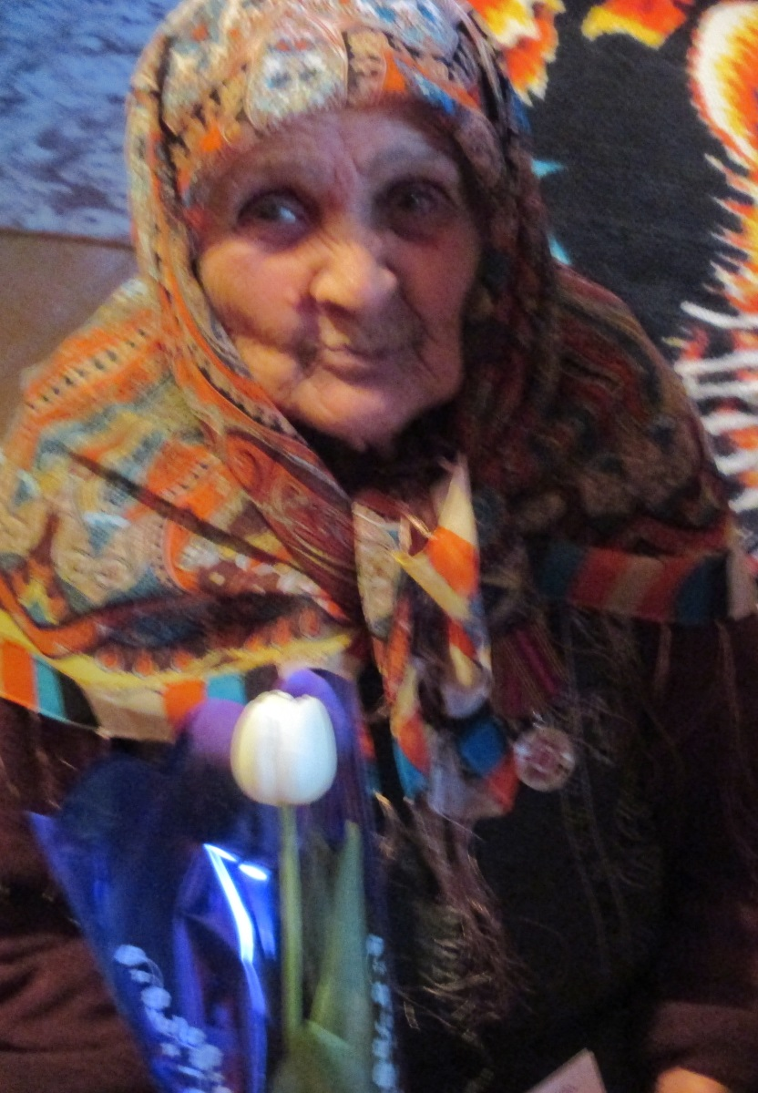

Мавлиханова Зайря Халиковна родилась 15 февраля 1923 года в селе Камброт Буинского района, сейчас проживает по адресу с. Старое Дрожжаное, ул. М.Джалиля, д.4
Приехала в гости к сестре, которая жила в селе Старое Дрожжаное и тут и встретила свою судьбу Мавлиханова Сэйфуллу и они поженились. У них родились трое детей. 7 лет они проживали вместе и он умер от болезни. После смерти мужа одна воспилала и вырастила 2-х дочерей и одного сына. Всю жизнь она проработала в колхозе «Россия» дояркой.

